Магдалинівська спеціальна загальноосвітня школа-інтернат для дітей з вадами розумового та фізичного розвитку

Інсценізація казки
КОНИК-СТРИБУНЕЦЬ

Вихователь:
Лисенко М.В.

Смт.Магдалинівка
2011 рік

Тема: Інсценізація казки «Коник-стрибунець»

Мета: Відтворювати особливості мови персонажів за допомогою відповідних інтонацій. Виховувати доброту, дружні взаємовідносини. Розвивати силу голосу, мовне дихання шляхом ігрових вправ, співу. Розвивати пам’ять, мислення, уяву.

Обладнання: Декорації до казки, костюми казкових героїв, музичний супровід

Дійові особи: Мураха, жінка Мурахи, 3 сини Мурахи, Коник-стрибунець, Бджола, Метелик, Бабка, 2 Жуки, Зима

Скільки є казок на світі:

І веселих, і сумних,

Хіба можемо прожити ми без них?

Музика.Влітає бджола:
-У степу, в траві пахучій
Жиив-був
Коник - стрибунець
І великий, і співучій,
І проворний молодець. Музика.Вистрибує коник:
-Чи в пшениченьку, чи в жито Досхочу розкошував
Я цілісінькеє літо
Невгаваючи, співав
Музика.Вистрибують жуки і метелики: Пісня про коника - стрибунця.
Бджола:
-Розгулявся на всі боки
Все байдуже, все дарма
Коли, гульк, аж в степ широкий
Йде холодная зима
Музика.вихід зими.(забирає жуків і метеликів)сідають в залі.

Бджола:
-Коник плаче, серце мліє,
Кинувсь він до мурав'я.
Коник:
-Дядюку.он зима біліє!
От тепер же згину я!
Чуєш, в лісі ворон кряче,
Вітри буйнії гудуть?
Порятуй, порадь, земляче,
Як се лихо перебуть?
Мураха:
-Опізнився, небораче,
- Хто кохав життя ледаче,
Непереливки тому.
Коник:
-Як же в світі не радіти?
Все кругом тебе цвіте:
Квіти, пташки,
Любе літечко на те,
Скочиш на траву шовкову,
Все співав би та співав!
Мураха:
-Ти співав?
А я все літо працював!
От сім'я моя велика
Тут всі дружно ми живем
Кожний знає своє діло.
Батько – я, а це - жона,
Господарочка вона
Старший син
- Чоботар чудовий він Середній син- з лісу Хворіст носить в дім. Амолодший син Ремонтує одяг всім. Мої діти при роботі Проспівав ти літо боже, Вдача вже твоя така, А тепер танцюй, небоже, На морозі гопака!
Виходять всі діти на поклон. Прислів'я:
-Без охоти - нема роботи;
-Щасливо там жити, де гуртом робити; -Хочеш їсти калачі-не сиди на печі; -Маленька праця краща за велике безділля; -Наша сила - сім'я єдина; Праця годує, а лінь марнує.

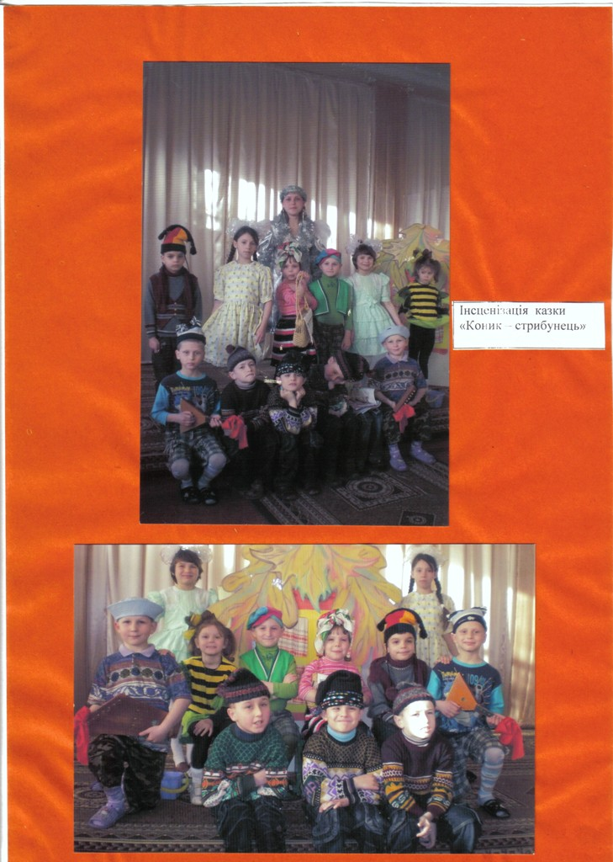

Учасники інсценізації казки «Коник-срибунець»

